Бюллетень новых поступлений за июнь-август 2025 г.

 | -2555  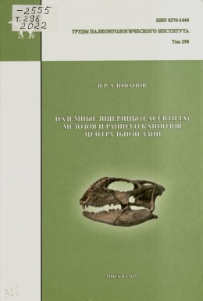 | Алифанов, В. Р.  Наземные ящерицы (Lacertilia) мезозоя и раннего кайнозоя Центральной Азии / В. Р. Алифанов. – Москва : РАН, 2022. – 419 с., [16] л. табл. : ил. – (Труды Палеонтологического института / Рос. акад. наук ; т. 298). – На тит. л.: 300 лет. Рос. акад. наук. – Библиогр.: с. 342-380 (654 назв.). – ISBN 978-5-907366-86-2.  Книга содержит новые сведения по морфологии, систематике, стратиграфическому и географическому распространению ископаемых ящериц (отряд Lacertilia) Центральной Азии (Монголия и прилежащие страны). Столь широкий охват данных в исследованиях по истории группы для данной территории ранее не предпринимался. При обсуждении эволюции ящериц учтена такая сложная морфо-физиологическая адаптация, как кинетизм черепа. Данная особенность позволяет аргументированно представить этих пресмыкающихся монофилетическим таксоном, что расходится с текущими представлениями. Ряд признаков черепа, нижней челюсти и зубов впервые охарактеризован морфо-типологически. Классификация ящериц, разработанная автором на основе краниологических данных (в частности, кинетизма черепа) и эволюционно-таксономического подхода, содержит 23 таксона группы отряда и более 60 семейств (автором выделены 9 и 15, соответственно). Систематический обзор дан для 100 видов, из которых 54 выделены автором. Для Центральной Азии прослежены этапы исторического развития фаун наземных тетрапод позднего мела и этапы эволюции ящериц вплоть до конца палеогена. Отмечены зависимость динамики разнообразия ящериц от изменений климата и связь появления и распространения группы с эволюцией цветковых растений. Центром происхождения ящериц могла быть Афролавразия. Показана роль Центральной Азии в распространении вымерших и современных семейств ящериц как одного из первичных центров диверсификации, возникших после распада Афролавразии.
 | -2555  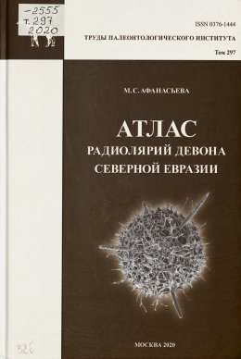 | Афанасьева, М. С.  Атлас радиолярий девона Северной Евразии = Atlas of Devonian radiolaria of Northern Eurasia / М. С. Афанасьева. – Москва : РАН, 2020. – 216, [7] с., [30] л. табл. : ил., табл. – (Труды Палеонтологического института / Рос. акад. наук ; т. 297). – Заключение и рез. парал. рус., англ. – Посвящ. 90-летию Палеонтол. ин-та им. А. А. Борисяка Рос. акад. наук. – Библиогр.: с. 141-154 (149 назв.). – ISBN 978-5-907036-85-7.  Книга посвящена описанию ассоциаций радиолярий девона из 15 регионов Северной Евразии. Результаты оригинальных и ревизионных исследований позволили уточнить и детализировать радиоляриевую шкалу девонской системы и описать в девоне 39 экозон радиолярий, среди которых 24 экозоны описаны впервые: 17 экозон выделены по литературным данным, 7 экозон введены на основании анализа собственных данных. Возрастная приуроченность 33 экозон отвечает зонам по конодонтам, возраст 6 экозон установлен на основании совместного нахождения с фораминиферами, остракодами и/или аммоноидеями. Таксономический состав и особенности доминирующих морфотипов в ассоциации радиолярий различаются даже между соседними акваториями, поэтому они могут быть рассмотрены как индикаторы условий окружающей среды. Данные о структуре ассоциаций на уровне таксонов высокого ранга (классов) являются своеобразным «сертификатом» или «паспортом» экозон отдельных палеобассейнов. Экозоны радиолярий сменяют друг друга во времени, что позволяет использовать их для целей биостратиграфии. Рассмотрены общие закономерности обитания радиолярий в девоне Северной Евразии. Особое внимание уделено коренными видами и видами мигрантами. Показано, что индекс оседлости превосходит значение индекса миграции в 3-5 раз, а внедрение радиолярий в новые экологические ниши осуществлялось видами-мигрантами в составе 1-2 видов в роде. Экспансия видов мигрантов расширяла границы распространения таксонов, но негативно отражалась на скорости видообразования коренных видов. Проанализированы особенности обитания и распространения дисковидных и эллипсоидных морфотипов радиолярий, доминирование которых может быть использовано в качестве индикатора мелководных условий обитания и маркера границ трансгрессии или регрессии палеоморя. Установлены четыре миграционных потока радиолярий в фаменских бассейнах Лавруссии.
 | Г23689  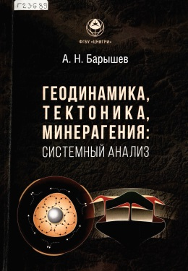 | Барышев, А. Н.  Геодинамика, тектоника, минерагения: системный анализ / А. Н. Барышев ; Федер. гос. бюджет. учреждение Центр. науч.-исслед. геологоразведоч. ин-т цв. и благород. металлов ФГБУ "ЦНИГРИ". – Москва : ЦНИГРИ, 2023. – 437 с. : ил., табл. – Рез. англ. – Библиогр.: с. 421-437 (337 назв.). – ISBN 978-5-85657-044-0.  Разработаны геодинамические, тектонические основы глобальной минерагении и её таксономии, оригинальная модель иерархической фрактальной структуры Земли, её развития в физических полях, начиная от ядра, с учётом ротационного режима планеты. Показана важнейшая роль неустановившейся конвекции, на разных фазах развития которой в различных частях пространства происходят практически все тектонические процессы влияющие на минерагению и определяющие ее. В корне пересмотрена модель субдукции. Субдукция не зависит от тектоники плит, развивается в виде сжатых опрокинутых синклиналей в связи с краевыми эффектами ячеистой конвекции, играет важнейшую роль в формировании особого состава протолита, исходного для магматизма и минерагении, в развитии регионального метаморфизма. Описаны условия образования магматогенно-рудных узлов, их структура, факторы, определяющие пространственную периодичность геодинамических и минерагенических систем. Продемонстрирована методика составления и анализа металлогенических карт обзорного и мелкого масштабов на примере Средиземноморья, Кубы, Урала. Изложены основные принципы и методология системного анализа геодинамики, тектоники, минерагении.
 | Г23684  XV-287  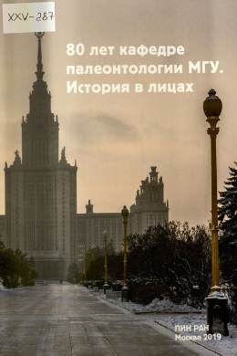 | 80 лет кафедре палеонтологии МГУ. История в лицах / сост.: О. А. Орлова [и др.] ; отв. ред. А. В. Лопатин. – Москва : ПИН РАН, 2019. – 118 с. : ил., портр., фот., факс. – Сост. и ред. указ. на обороте тит. л. – ISBN 978-5-903825-43-1.  Дана характеристика основных исторических вех преподавания и изучения палеонтологии в Московском университете, приведены списки и фотографии выпускников, студентов и сотрудников кафедры разных лет.
 | Г23690  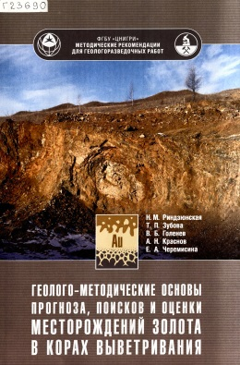 | Геолого-методические основы прогноза, поисков и оценки месторождений золота в корах выветривания / Н. М. Риндзюнская, Т. П. Зубова, В. Б. Голенев [и др.] ; М-во природ. ресурсов и экологии Рос. Федерации, Федер. агентство по недропользованию, Федер. гос. бюджет. учреждение Центр. науч.-исслед. геологоразведоч. ин-т цв. и благород. металлов. – Москва : ЦНИГРИ, 2023. – 161 с. : ил., табл. – (Методические рекомендации для геологоразведочных работ / ФГБУ "ЦНИГРИ"). – Рез. англ. – Библиогр.: с. 158-161 (149 назв.). – ISBN 978-5-85657-040-2.  Предлагаемая публикация обобщает многолетний опыт теоретических и практических исследований ЦНИГРИ по изучению закономерностей формирования, вещественного состава золотоносных кор выветривтния, особенностей поведения в них золота. Обощение этих материалов позволило предложить типизацию золотоносных кор выветривания с учётом их морфогенетических, минералогических, геохимических и технологических особенностей. Основной объём работы отведен глинистым корам выветривания как наиболее перспективному типу при поисках месторождений золота на территории России. Приводится описание месторождений золотоносных кор выветривания разных морфогенетических типов, изучением которых занимались авторы и другие специалисты ЦНИГРИ. Текст сопровождается многочисленными рисунками разрезов золотоносной коры выветривания, фотографиями золота из разных её типов и зон, таблицами. Отдельный раздел работы посвящён оценке прогнозных ресурсов золота в корах выветривания.
 | Г23691  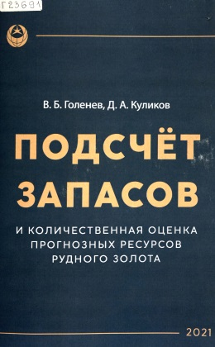 | Голенев, В. Б.  Подсчет запасов и количественная оценка прогнозных ресурсов рудного золота / В. Б. Голенев, Д. А. Куликов ; Федер. гос. бюджет. учреждение Центр. науч.-исслед. геологоразведоч. ин-т цв. и благород. металлов (ФГБУ "ЦНИГРИ"). – Москва : ЦНИГРИ, 2021. – 230 с., [2] л. табл. : ил., табл. – Библиогр.: с. 227-230 (67 назв.). – ISBN 978-5-85657-035-8.  Рассмотрены особенности и даны рекомендации по выбору методов, методик и приёмов подсчёта запасов и количественной оценки прогнозных ресурсов рудного золота, основанных на многолетней практике геологоразведочных работ, проведения подсчётов и экспертиз запасов, оценки и апробации прогнозных ресурсов этого полезного ископаемого.
 | -5746  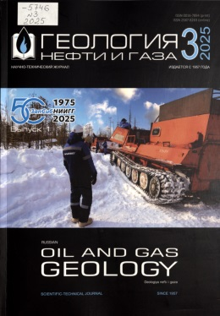 | ЗапСибНИИГГ 50, 1975-2025 : [к юбилею Западно-Сибирского научно-исследовательского института геологии и геофизики : сборник статей]. – Москва, 2025. – (Геология нефти и газа, ISSN 0016-7894 ; …). – Рез. ст. англ. – Библиогр. в конце ст.  Вып. 1. – 136 с. : ил., портр., табл. – (… ; № 3).
 | Г23692  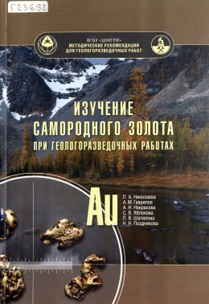 | Изучение самородного золота при геологоразведочных работах / Л. А. Николаева, А. М. Гаврилов, А. Н. Некрасова [и др.] ; М-во природ. ресурсов и экологии Рос. Федерации, Федер. агентство по недропользованию, Федер. гос. бюджет. учреждение Центр. науч.-исслед. геологоразведоч. ин-т цв. и благород. металлов. – 2-е изд., перераб. и доп. – Москва : ЦНИГРИ, 2023. – 73 с. : ил., табл. – (Методические рекомендации для геологоразведочных работ / ФГБУ "ЦНИГРИ"). – Рез. англ. – Библиогр.: с. 72-73 (70 назв.). – ISBN 978-5-85657-036-5.  Охарактеризованы основные минеральные ассоциации и типоморфные признаки рудного и россыпного золота. Дана оценка информативности признаков самородного золота месторождений различных формационных типов. Описаны гипергенные преобразования золота в корах выветривания и россыпях различного генезиса и возраста. Для различных стадий геологоразведочных работ рассмотрены методические основы и приёмы геологической интерпретации результатов изучения самородного золота. Описаны комплексы ведущих типоморфных признаков золота, позволяющие выделять и оконтуривать рудные провинции, районы, поля и перспективные участки. Даны рекомендации по картографическому изображению на специализированных картах различных масштабов результатов изучения самородного золота. Текст иллюстрирован 79 фотографиями морфологии золота, его срастаний, поверхности, внутреннего строения.
 | В54960  XXVI-301  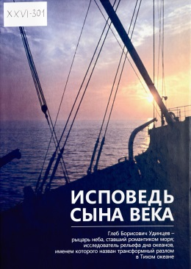 | Исповедь сына века : Глеб Борисович Удинцев - рыцарь неба, ставший романтиком моря; исследователь рельефа дна океанов, имененм которого назван трансформный разлом в Тихом океане : воспоминания, очерки : [сборник к 100-летию со дня рождения Г. Б. Удинцева] / сост. О. Г. Удинцева. – Санкт-Петербург : Серебряный век, 2024. – 784, [3] с., [25] л. фот., портр. – Библиогр. в конце кн. (27 назв.) и в подстроч. примеч. – ISBN 978-5-6049259-9-7.
 | -7976  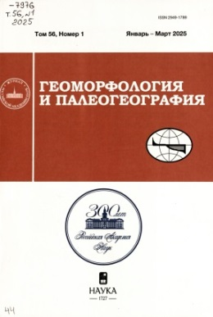  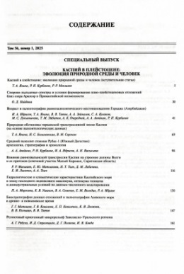 | Каспий в плейстоцене: эволюция природной среды и человек : [статьи по материалам докладов Всероссийской конференции "Каспий в плейстоцене и голоцене: эволюция природной среды и человек", посвященной памяти профессора Александра Адамовича Свиточа, Волгоград, 2023]. – Москва : Наука, 2025. – 180 с. : ил., табл. – (Геоморфология и палеогеография / Рос. акад. наук, ISSN 2949-1789 ; т. 56, № 1). – Рез. ст. англ. – Библиогр. в конце ст.
 | -21  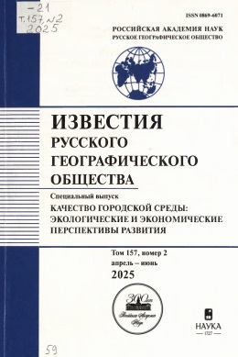 | Качество городской среды: экологические и экономические перспективы развития. – Москва : Наука, 2025. – 244 с. : ил., табл. – (Известия Русского географического общества ; т. 157, № 2). – Рез. ст. англ. – Библиогр. в конце ст.
 | В54959  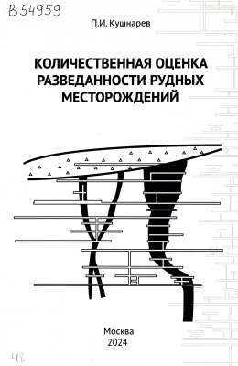 | Кушнарёв, П. И.  Количественная оценка разведанности рудных месторождений / П. И. Кушнарёв. – Москва : ВИМС, 2024. – 196 с. : ил., табл. – Библиогр.: с. 187-195 (140 назв.). – ISBN 978-5-6049827-4-7.  В работе предлагается концепция количественной оценки разведанности запасов рудных месторождений, основанной на выявлении взаимосвязи свойств природных объектов с параметрами разведочной сети и критериями, определяющими возможность отнесения запасов / ресурсов к той или иной категории. Предложены новые принципы характеристики сложности строения рудных объектов. Количественное обоснование параметров разведочной сети для запасов разных категорий использует допустимую величину критериев разведанности: точности оценки средних содержаний полезного компонента и ошибок геометризации. Предельные значения критериев разведанности установлены исходя из их фактических величин на уже изученных месторождениях. Для объективного решения задачи квалификации запасов в конкретных ситуациях также предлагаются количественные подходы, основанные на изучении изменчивости содержаний и характеристик разведочной сети.
 | Г23693  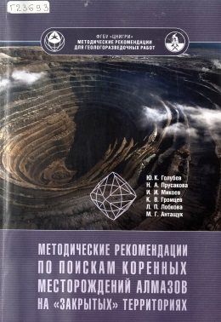 | Методические рекомендации по поискам коренных месторождений алмазов на "закрытых" территориях / Ю. К. Голубев, Н. А. Прускова, И. И. Микоев [и др.] ; М-во природ. ресурсов и экологии Рос. Федерации, Федер. агентство по недропользованию, Федер. гос. бюджет. учреждение "Центр. науч.-исслед. геологоразведоч. ин-т цв. и благород. металлов" (ФГБУ "ЦНИГРИ"). – Москва : ЦНИГРИ, 2024. – 81, [1] с. : ил., табл. – (Методические рекомендации для геологоразведочных работ / ФГБУ "ЦНИГРИ"). – Рез. англ. – Библиогр.: с. 81-82 (37 назв.). – ISBN 978-5-85657-046-4.  Методические рекомендации составлены на основе анализа и обобщения опыта работ по прогнозированию и поискам коренных алмазных месторождений, накопленного за последние десятилетия ФГБУ «ЦНИГРИ» и различными организациями. В основу данной работы положена разработанная ФГБУ «ЦНИГРИ» технологическая схема ведения алмазопоисковых работ, состоящая из двух этапов. 1-й этап - локализация алмазоперспективных площадей ранга прогнозируемого кимберлитового поля и кустов тел в его пределах на основе разработанного комплекса геолого-геофизических критериев, включающих геолого-геофизические предпосылки и минералогические признаки коренной алмазоносности. 2-й этап - проведение поисковых работ в пределах алмазоперспективных площадей, локализованных на 1-м этапе. Поисковые работы включают: шлихо-минералогическое опробование; аэрогеофизическую съемку масштаба 1:10 000; комплекс наземных геофизические съёмок; бурение скважин; обогащение кимберлита с извлечением алмазов; минералогические анализы и петрографическое изучение кимберлита.
 | Г23687  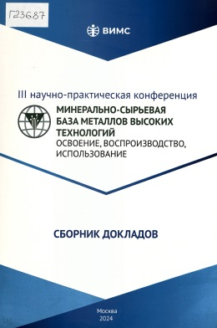 | Минерально-сырьевая база металлов высоких технологий. Освоение, воспроизводство, использование : третья научно-практическая конференция, 21-22 ноября 2023 г. : сборник докладов / М-во природ. ресурсов и экологии Рос. Федерации, Федер. агентство по недропользованию (Роснедра), Федер. гос. бюджет. учреждение "Всерос. науч.-исслед. ин-т минер. сырья им. Н. М. Федоровского" (ФГБУ "ВИМС"), Ассоц. производителей и потребителей ред. и редкоземел. металлов (Ассоц. РМ и РЗМ) ; оргком. конф.: пред.: Петров Е. И. – Москва : ВИМС, 2024. – 198 с. : ил., табл. – Библиогр. в конце докл. – ISBN 978-5-6049827-2-3.  Тематика публикуемых докладов конференции: перспективные проекты разведки, добычи и глубокой переработки; перспективы выявления и освоения месторождений металлов высоких технологий; передовые технологии добычи и переработки сырья; проблемы прогнозирования и регулирования производства и потребления отечественной промышленностью стратегических видов минерального сырья; поиски скрытых месторождений.
 | Г23694  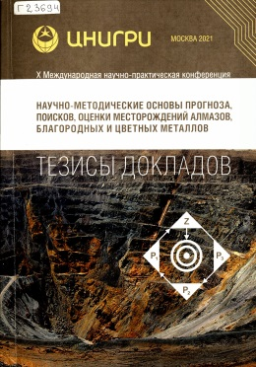 | Научно-методические основы прогноза, поисков, оценки месторождений алмазов, благородных и цветных металлов : Х Международная научно-практическая конференция (13-16 апреля 2021 г., Москва, ФГБУ "ЦНИГРИ") : сборник тезисов докладов / Федер. агентство по недропользованию, Федер. гос. бюджет. учреждение "Центр. науч.-исслед. геологоразведоч. ин-т цв. и благород. металлов" (ФГБУ "ЦНИГРИ"). – Москва : ЦНИГРИ, 2021. – 262, [1] с. : ил., табл. – Часть текста англ. – Библиогр. в конце докл. – ISBN 978-5-85657-034-1.  В сборник включены 127 докладов, представленных на X Международной научно-практической конференции "Научно-методические основы прогноза, поисков, оценки месторождений алмазов, благородных и цветных металлов". В тезисах докладов представлены материалы по следующим темам: минерагения АБЦМ; приоритетные направления прогнозных и поисковых работ на АБЦМ; перспективные объекты для постановки геологоразведочных работ на АБЦМ различных стадий; опыт проведения и результаты геологоразведочных работ на АБЦМ объектов распределенного и нераспределенного фондов недр; научно-методические основы комплексирования геологических, геохимических, геофизических методов прогноза, поисков и оценки месторождений АБЦМ; использование комплексных моделей месторождений для целей прогноза, поисков, оценки и разведки АБЦМ; разработка и реализация инновационных методов, методик и технологий ГРР на АБЦМ.
 | Г23695  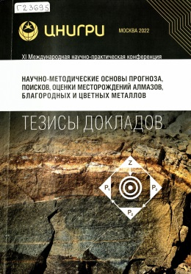 | Научно-методические основы прогноза, поисков, оценки месторождений алмазов, благородных и цветных металлов : ХI Международная научно-практическая конференция (12-15 апреля 2022 г., Москва, ФГБУ "ЦНИГРИ") : сборник тезисов докладов / Федер. агентство по недропользованию, Федер. гос. бюджет. учреждение "Центр. науч.-исслед. геологоразведоч. ин-т цв. и благород. металлов" (ФГБУ "ЦНИГРИ"). – Москва : ЦНИГРИ, 2022. – 265, [1] с. – Библиогр. в конце докл. – ISBN 978-5-95657-034-1.  В сборник включены 113 докладов, представленных на XI Международной научно-практической конференции "Научно-методические основы прогноза, поисков, оценки месторождений алмазов, благородных и цветных металлов". В тезисах докладов представлены материалы по следующим темам: минерагения АБЦМ; приоритетные направления прогнозных и поисковых работ на АБЦМ; перспективные объекты для постановки геологоразведочных работ на АБЦМ различных стадий; опыт проведения и результаты геологоразведочных работ на АБЦМ объектов распределенного и нераспределенного фондов недр; научно-методические основы комплексирования геологических, геохимических, геофизических методов прогноза, поисков и оценки месторождений АБЦМ; использование комплексных моделей месторождений для целей прогноза, поисков, оценки и разведки АБЦМ; разработка и реализация инновационных методов, методик и технологий ГРР на АБЦМ.
 | -9981  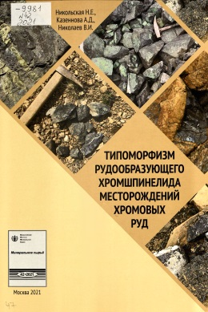 | Никольская, Н. Е.  Типоморфизм рудообразующего хромшпинелида месторождений хромовых руд / Н. Е. Никольская, А. Д. Казеннова, В. И. Николаев. – Москва : ВИМС, 2021. – 237 с. : ил., табл. + 1 электрон. опт. диск (CD). – (Минеральное сырье / Федер. гос. бюджет. учреждение "Всерос. науч.-исслед. ин-т минер. сырья им. Н. М.Федоровского" (ФГБУ "ВИМС") ; № 42). – Библиогр.: с. 234-237 (78 назв.). – ISBN 978-5-6046868-4-3.  Представлено систематическое обобщение по химическому составу рудообразующих хромшпинелидов разных рудно-формационных и геолого-промышленных типов. На представительном аналитическом материале рассмотрены типохимические особенности рудообразующих хромшпинелидов 16 хромитоносных альпинотипных гипербазитовых массивов Урала и Сибири и 14 стратиформных базит-гипербазитовых интрузий Российской Федерации и Мира. По каждому из геологических объектов приведены данные о геологическом строении, хромитоносности и типохимизму хромшпинелидов. Выявлены специфические особенности химизма хромшпинелидов рудных объектов, локализованных в различных структурно-вещественных комплексах альпинотипных массивов и в разных типах стратиформных интрузий. Анализы хромшпинелидов размещены на электронном носителе, прилагаемом к монографии.
 | -2555  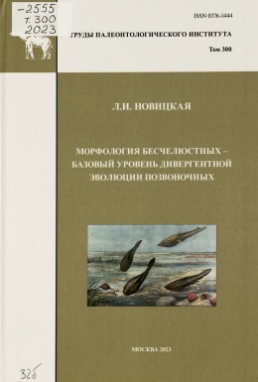 | Новицкая, Л. И.  Морфология бесчелюстных - базовый уровень дивергентной эволюции позвоночных / Л. И. Новицкая. – Москва : РАН, 2023. – 263 с. : ил. – (Труды Палеонтологического института / Рос. акад. наук ; т. 300). – На тит. л.: 300 лет. Рос. акад. наук. – Библиогр.: с. 251-261. – ISBN 978-5-907645-18-9.  Бесчелюстные (Agnatha) представляют древнейший известный морфо-эволюционный уровень позвоночных. Даны реконструкции внешнего вида бесчелюстных, анализируется их внешнее и внутреннее строение: экзоскелет, сейсмосенсорная система, эндоскелет, обонятельный аппарат, головной мозг и черепно-мозговые нервы, дыхательная система. Обоснована возможность перехода от энтобранхиальной жаберной системы бесчелюстных к эктобранхиальной системе челюстноротых. Сделан вывод о фундаментальном сходстве схем онтогенеза у двуноздревых бесчелюстных и челюстноротых позвоночных (акул). Показана ошибочность распространенного объяснения строения гетеростраков (Agnatha) по схеме строения миксин. Показана ошибочность широко принимаемого в современной мировой литературе филогенетического сближения челюстноротых позвоночных (Gnathostomata) с остеостраками (Osteostraci, Agnatha). Обсуждается значение фундаментальных признаков строения в обосновании родства таксонов высшего ранга. На основе фундаментальных признаков Gnathostomata сближены с двуноздревыми бесчелюстными (Heterostraci, Thelodonti). Показано, что дивергентные ветви Gnathostomata и Cyclostomata, представляющие современных позвоночных, отчетливо прослеживаются на морфо-эволюционном уровне бесчелюстных.
 | -9981  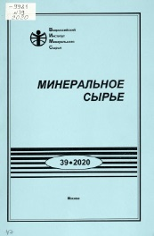  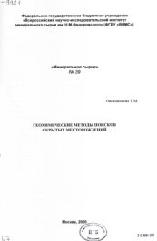 | Овсянникова, Т. М.  Геохимические методы поисков скрытых месторождений / Т. М. Овсянникова. – Москва : ВИМС, 2020. – 92 с. : ил., табл. – (Минеральное сырье / Федер. гос. бюджет. учреждение "Всерос. науч.-исслед. ин-т минер. сырья им. Н. М. Федоровского" (ФГБУ "ВИМС") ; № 39). – Библиогр.: с. 85-91 (136 назв.). – ISBN 978-5-6044426-1-6.
 | Г23698  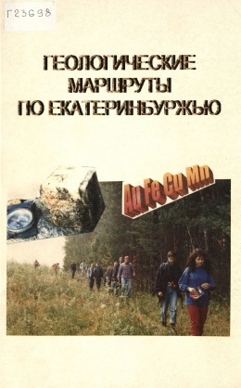 | Огородников, В. Н.  Геологические маршруты по Екатеринбуржью : (коренные вопросы геологии и полезных ископаемых) : учебное пособие / В. Н. Огородников, В. Н. Сазонов, Ю. А. Поленов ; М-во образования Рос. Федерации, Урал. гос. горно-геол. академия. – Екатеринбург : Изд-во УГГГА, 2001. – 226 с. : ил., табл. – На обл. авт. не указ. – Библиогр.: с. 223-226.  Екатеринбургский геологический полигон - исключительный объект по геологическому строению и сосредоточению месторождений полезных ископаемых самого разнообразного сырья. Здесь развиты весьма разнообразные вещественные комплесы практически всех геодинамических обстановок, проявлены процессы магматизма и метаморфизма, складки и разломы различной природы, известны многочисленные полигенного характера водотоки, а также присутствуют убедительные примеры воздействия человека на природу. Екатеринбуржье явлет собой пример сосредоточения комплексного минерального сырья, которое требует адекватного подхода при его изучении, проведении разностадийных геологоразведочных работ и освоении. Пособие рассчитано на студентов геологической и геофизической специальностей, а также на лиц, интересующихся геологией, петрографией и минералогией уникального по своей природе края.
 | Г23696  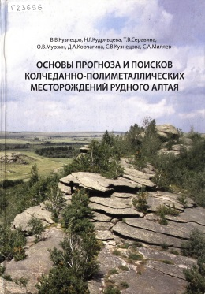 | Основы прогноза и поисков колчеданно-полиметаллических месторождений Рудного Алтая / В. В. Кузнецов, Н. Г. Кудрявцева, Т. В. Серавина [и др.]. – Москва : ЦНИГРИ, 2019. – 207 с. : ил., табл. – Библиогр.: с. 203-206 (74 назв.). – ISBN 978-5-85657-027-03.  Поисковые и поисково-оценочные работы, нацеленные на конечный результат - выделение в геологическом пространстве потенциальных месторождений рудноалтайского типа, основаны на принципе последовательного приближения, при котором поэтапно устанавливаются перспективные металлогенические единицы - таксоны разного ранга, являющиеся объектами прогнозирования и поисков: рудные поля, потенциальные месторождения. Металлогенические таксоны характеризуются следующими элементами-признаками: структурно-формационными; фациальными: литолого-петрографическими; минералого-геохимическими; гидротермально-метасоматическими и геофизическими. Эти элементы вытекают из системы моделей месторождений и являются идентификационными признаками и критериями, позволяющими вычленять из геологического пространства разноранговые перспективные площади (рудные узлы, поля, месторождения). Прогнозно-металлогенические исследования предусматривают комплексное изучение рудовмещающих вулканогенно-осадочных толщ современными геологическими методами, включающими опережающие геохимические и геофизические работы, обработку материалов дистанционного зондирования, аэро- и наземных геофизических исследований, специализированные геохимические работы по изучению околорудных метасоматитов для выявления обстановок локализации месторождений и на этой основе выделение перспективных площадей с колчеданно-полиметаллическим оруденением, которое находится в скрытом, скрыто-перекрытом и перекрытом залегании. Богатый материал предшествующих работ обеспечивает достаточную полноту исследований, а общая схема методологического подхода обусловливает проведение работ в три этапа.
 | В54958  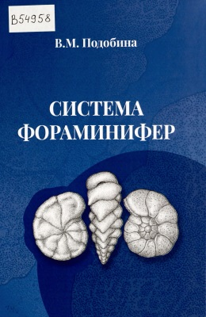 | Подобина, В. М.  Система фораминифер = Thе system of foraminifera / В. М. Подобина ; М-во науки и высш. образования Рос. Федерации, Нац. исслед. Том. гос. ун-т. – Томск : Изд. дом Том. гос. ун-та, 2025. – 191 с. : ил., табл., фот., портр. – Рез. англ. - С дарств. автогр. – Библиогр.: с. 77-82. – ISBN 978-5-907890-75-6.  В работе приведена новая концепция системы фораминифер - обширной и сравнительно быстро эволюционирующей группы организмов. Эта система основывается на пяти критериях: морфологическом, онтофилогенетическом, геохронологическом, палеогеографическом и палеобиогеографическом. Основным критерием является морфологический, оценивающий химический состав, микроструктуру стенки и строение раковин. Для установленных 15 подклассов фораминифер, относящихся к классу Foraminifera d'Orbigny, 1826, повышен ранг многих отрядов из известной системы отечественного справочника «Основы палеонтологии» (1959), а также учтена система американских исследователей (Loeblich and Tappan, 1987/1988). Немаловажное значение имеют филогения отдельных подклассов и выделение на этой основе пяти этапов развития фораминифер, соответствующих их морфологическому строению и переломным тектоническим рубежам на протяжении фанерозоя. Исследование морфологических особенностей раковин фораминифер основывается преимущественно на методах, разработанных автором. В целом предлагаемая система высоких таксонов фораминифер - подклассов, соподчиненных отрядов и некоторых семейств - представляет, на взгляд автора, значительно усовершенствованную отечественную классификацию, которая может быть использована геологами и палеонтологами в практической и научной работе.
 | Г23685  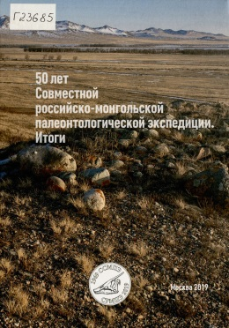 | 50 лет Совместной российско-монгольской палеонтологической экспедиции. Итоги = 50th anniversary of the Joint Ryssian-Mongolian paleontological expedition. Results : [1969. ССМПЭ - СРМПЭ. 2019 : сборник статей] / Рос. акад. наук, Монгол. акад. наук, Совмест. рос.-монг. палеонтол. экспедиция ; отв. ред. С. В. Рожнов. – Москва : РАН, 2019. – 175 с. : ил. – Ред. указ. на обороте тит. л. - Рез. англ., монг. – Библиогр. в конце ст. – ISBN 978-5-907036-09-3.  В сборнике 13 статей, посвященных 50-летнему изучению важнейших групп ископаемых организмов на территории Монгольской Народной Республики. В течение 50-ти лет здесь работали полевые отряды Совместной российско-монгольской (до 1991 советско-мон-гольской) палеонтологической экспедиции. Включена статья об истории советских палеонтологических исследований в Монголии.
 | Г23688  X-652  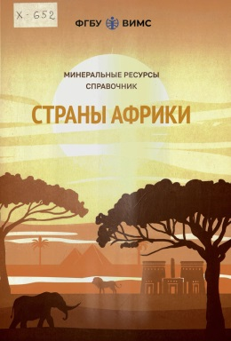 | Страны Африки : минеральные ресурсы : справочник / ФГБУ "ВИМС" ; авт.-сост.: Гольдин А. Е. [и др.] ; гл. ред. Лаптева А. М. – Москва : ВИМС, 2024. – 470 с. : ил., табл. – Авт.-сост. и ред. указ. на обороте тит. л. – ISBN 978-5-6049827-5-4.  Справочник включает информационно-статистические материалы по 48 странам континентальной Африки и Республике Мадагаскар. Справочник содержит общие сведения о стране, ее населении, экономике, внешней экономической деятельности, состоянии минерально-сырьевой базы основных видов твердых полезных ископаемых и производстве основных видов товарной минерально-сырьевой продукции. Также приведена общая характеристика законодательства в области лицензирования недропользования. Материалы, представленные в справочнике, могут использоваться при оценке состояния и потенциала минерально-сырьевого комплекса стран Африки, направлений торгового сотрудничества в сфере минерально-сырьевой продукции, правовых механизмов в области лицензирования недропользования.
 | Г15070 / 49  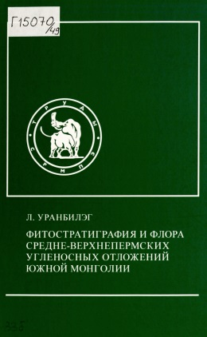 | Уранбилэг, Лувсанцэдэн.  Фитостратиграфия и флора средне-верхнепермских угленосных отложений Южной Монголии = Өмнөд монголын дунд-дээд пермийн нyyрстэй хурдсын ургамал, фитостратиграфи = Phytostratigraphy and flora of the Middle-Upper Permian coal-bearing deposits of the South Mongolia / Уранбилэг Лувсанцэдэн ; Рос. акад. наук, Палеонтол. ин-т им. А. А. Борисяка, Монг. акад. наук, Палеонтол. ин-т ; редкол.: акад. А. В. Лопатин (отв. ред.) [и др.]. – Москва : ПИН РАН, 2020. – 143 с. : ил. – (Труды / Совмест. рос.-монг. палеонтол. экспедиция ; вып. 49). – Рез. англ., монг. – Библиогр.: с. 137-143. – ISBN 978-5-907366-14-5.  Монография посвящена ископаемой флоре и фитостратиграфии средне-верхнепермских угленосных отложений Южной Монголии. Показано, что эта флора, существенно кордаитовая, наиболее сходна с флорой центральных районов Ангариды (Сибирская палеофлористическая область) и имеет возраст от казанского до позднетатарского. Предложена схема фитостратиграфического расчленения угленосных отложений Южной Монголии. На основе этой схемы скоррелированы угленосные отложения угольных месторождений Тавантолгой, Эрдэнэ-Булаг, а также Яманусской и Ноёнсомонской синклиналей. Смешанный характер флористических комплексов Южной Монголии указывает, по-видимому, что эту территорию можно рассматривать как часть экотонного пояса между Сибирской и Субангарской палеофлористическими областями.
 | Е20566  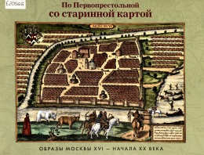 | Фоменко, И. К.  По Первопрестольной со старинной картой : образы Москвы XVI - начала XX века / Игорь Фоменко ; Рус. геогр. о-во. – Москва : Paulsen, 2023. – 263, [1] с. : ил., карты, фот., портр. – (Золотой фонд Русского географического общества). – С дарств. автогр. Р. В. Рябинцева. – Библиогр.: с. 259-263. – ISBN 978-5-98797-344-8.  Эта книга, созданная РГО при поддержке Российского исторического общества, показывает пространственное развитие Москвы на протяжении веков. Под одной обложкой объединены уникальные картографические изображения со времен Ивана Грозного до Николая II. Отдельный интерес материалы книги представляют для специалистов, изучающих становление картографии как науки. Читателю предоставлена уникальная возможность увидеть, как художественный абрис почти за четыре века превращается в картографическую модель местности. Для градостроителей книга будет полезна тем, что иллюстрирует этапы застройки территории, объясняет радиально-концентрическую структуру города, показывает, как основные элементы планировки вписывались в особенности рельефа и гидрографии. Представленные в издании карты - это не только исторические свидетельства облика Москвы, но и драгоценнейшие образцы изобразительного искусства XVI - начала XX веков.
 | Г23683  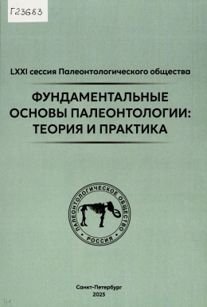 | Фундаментальные основы палеонтологии: теория и практика : материалы LXХI сессии Палеонтологического общества [апрель 2025 г., Санкт-Петербург] / Федер. агентство по недропользованию, Всерос. науч.-исслед. геол. ин-т им. А.П.Карпинского, Рос. акад. наук, Палеонтол. о-во при РАН ; гл. ред. М. А. Ткаченко. – Санкт-Петербург : Ин-т Карпинского, 2025. – 327, [1] с. : ил., портр., табл. – Ред. указ. на обороте тит. л. – Библиогр. в тексте. – ISBN 978-5-00193-996-2.  Сборник включает тезисы докладов LXXI сессии Палеонтологического общества «Фундаментальные основы палеонтологии: теория и практика». Тематика докладов охватывает широкий спектр практических и теоретических вопросов современных палеонтолого-стратиграфических исследований. Обсуждаются проблемы границ общих стратиграфических подразделений на территории России - систем (девон-карбон, юра-мел) и отделов, положения ярусных границ в регионах, вопросы совершенствования региональных стратиграфических схем. Рассмотрены зональные шкалы по ортостратиграфическим группам фауны (конодонты, аммоноидеи) и их корреляционный потенциал, дана биостратиграфическая и фациальная характеристика ряда местных стратиграфических подразделений. Приводятся данные о новых местонахождениях фауны (археоциат, двустворок, радиолярий, брахиопод и др.), флоры (нематофитов), ихнофоссилий и палеопочв, биостратиграфические построения по фораминиферам, конодонтам, нанопланктону, спорам и пыльце, брахиоподам, мшанкам и другим группам. Рассматриваются вопросы морфологии, экологии и эволюции древних животных (фораминифер, иглокожих, склерактиний, гелиолитид, мшанок, губкок, насекомых), результаты таксономической ревизии некоторых групп (радиолярии, споры, флора), проблемы тафономии. Большое внимание уделено макро- и микрофоссилиям венда и кембрия. В ряде тезисов охарактеризованы биотические и абиотические события, приведены палеогеографические реконструкции; затронута актуальная тема применения современных методов и технологий в палеонтологических исследованиях. Представлены результаты палеонтологических и стратиграфических исследований в Азербайджане, Грузии, Узбекистане, Армении, Монголии, Сербии. Отдельными блоками в сборнике помещены тезисы докладов постоянных секций - по четвертичной системе, позвоночным, музейной, а также специальной секции, посвященной направлениям научной деятельности Т. Н. Корень (к 90-летию со дня рождения). Завершает издание постоянный раздел «История науки. Памятные даты».
 | Г23697  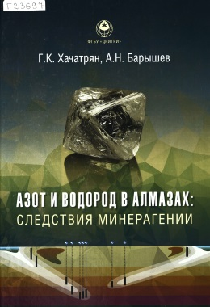 | Хачатрян, Г. К.  Азот и водород в алмазах: следствие минерагении / Г. К. Хачатрян, А. Н. Барышев ; Федер. гос. бюджет. учреждение Центр. науч.-исслед. геологоразведоч. ин-т цв. и благород. металлов ФГБУ "ЦНИГРИ". – Москва : ЦНИГРИ, 2022. – 188 с. : ил., табл. – Рез. англ. – Библиогр.: с. 167-188 (330 назв.). – ISBN 978-5-85657-037-2.  В книге соединены два подхода к решению проблемы генезиса алмазов - минералого-геохимический и геодинамический, что позволило выявить ряд закономерностей общей минерагении платформ. На основе изучения порядка пяти с половиной тысяч алмазов из 96 трубок кимберлитов и лампроитов, россыпей Евразии, Африки, Южной и Северной Америки, Австралии выделены статистически значимые группы (популяции) алмаза, характеризующиеся разным распределением структурных примесей азота в кристаллах, которое отражает условия их образования. По общему содержанию азота и степени его агрегации в алмазах и с учётом состава их «минералов-узников» охарактеризованы температура, состав среды и относительная глубина кристаллизации алмазных популяций. По структурным примесям водорода в алмазе, их распределению в объёме кристалла и соотношению с изотопным составом углерода обосновывается участие экзогенного материала в качестве источника алмаза. Охарактеризована двусторонняя с элементами концентричности латеральная и вертикальная зональность алмазных популяций на Сибирской платформе: в центральной части наиболее глубинные, выносимые кимберлитами, которые к периферии сменяются менее глубинными, выносимыми лампроитами, а далее преимущественно неалмазоносными эндогенными образованиями в виде массивов карбонатитов в ассоциации с ультращелочными магматическими комплексами. Все отмеченные факты позволяют заключить, что основой минерагении алмаза и карбонатитов служат толщи континентальных бассейнов, погружённые в зонах субдукции, опускающихся к центру в виде сжатых опрокинутых синклиналей по краям области ячеистой конвекции (адвекции). В обоснование такой структуры минерагенической провинции приведены теоретическая и экспериментальная модели конвекции. В аспекте прикладной минерагении предложена методика прогноза коренных месторождений на основе наличия в россыпях аномальных популяций алмаза.
 | -9981  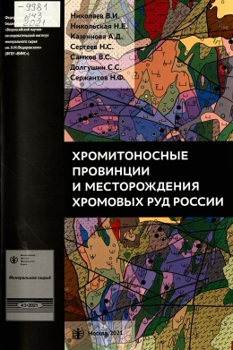 | Хромитоносные провинции и месторождения хромовых руд России : [справочник] / В. И. Николаев, А. Д. Казеннова, Н. Е. Никольская [и др.]. – Москва : ВИМС, 2021. – 185 с. : ил., табл. – (Минеральное сырье / Федер. гос. бюджет. учреждение "Всерос. науч.-исслед. ин-т минер. сырья им. Н. М. Федоровского" (ФГБУ "ВИМС") ; № 43). – Библиогр.: с. 176-184 (173 назв.). – ISBN 978-5-6046868-6-7.  В справочнике приведены сведения по месторождлениям и рудопроявлениям хромовых руд основных хромитоносных провинций России: Карело-Кольской, Полярно-Уральской, Средне-Южно-Уральской, Алтае-Саянской, Корякско-Чукотской. Во вводных разделах даны краткие сведения о геохимии, минералогии хрома, использованию хрома в промышленности, кратко охарактеризованы основные типы месторождений хромовых руд. Материалы справочника могут использоваться для дальнейшего изучения вошедших в справочник хромитоносных провинций, месторождений и рудопроявлений, а также при оценке промышленной значимости различных типов хромоворудных объектов.
 | Г23686  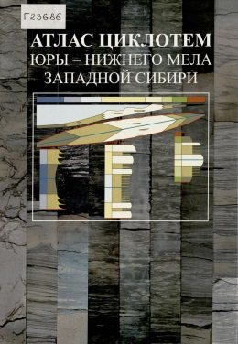 | Шишлов, С. Б.  Атлас циклотем юры - нижнего мела Западной Сибири / С. Б. Шишлов ; Рос. акад. наук, Ин-т геологии и геохронологии докембрия. – Санкт-Петербург : Лема, 2024. – 189, [2] с. : ил., табл. – Библиогр.: с. 188-190. – ISBN 978-5-00105-968-4.  Впервые представлены изображения, описаны особенности строения и предложена реконструкция процессов формирования циклотем - трансгрессивно-регрессивных последовательностей слоев, установленных в разрезах юры и нижнего мела Западной Сибири. Приведены фотографии керна с выделенными слоями, литологические колонки и послойные описания рассматриваемых интервалов, схемы обстановок их формирования и предполагаемого положения в геологическом пространстве. В тексте, проиллюстрированном множеством рисунков, рассмотрены использованные теоретические положения, приведены определения принятых ключевых понятий и терминов, описана методика предпринятого исследования. Эти материалы будут полезны при обработке результатов послойного описания керна, геофизических исследований скважин и сейсморазведки. Выводы о закономерностях локализации рассматриваемых объектов в геологическом пространстве помогут уточнить особенности строения и прогноз латеральных изменений природных резервуаров углеводородов.
 | -9295  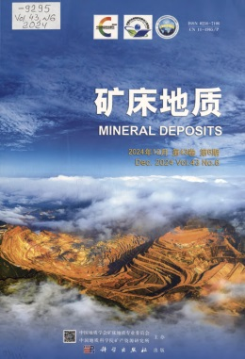  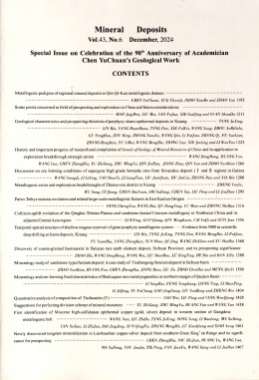 | Special issue on celebration of the 90th anniversary of academician Chen YuChuan's geological work. – Beijing, 2024. – II, 1193-1480 c. : ил., табл. – (Mineral Deposits, ISSN 0258-7106 ; vol. 43, N 6). – Текст кит., рез. англ. – Библиогр. в конце ст.  Специальный выпуск, посвященный празднованию 90-летия геологической работы академика Chen YuChuan.
 | -2287  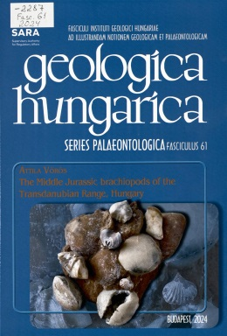 | Vörös, A.  The Middle Jurassic brachiopods of the Transdanubian Range, Hungary / by Attila Vörös. – Budapest : Geol. Inst. of Hungary, 2024. – 116 c. : ил., табл., портр. – (Geologica Hungarica. Series Palaeontologica, ISSN 0374-1893 ; fasc. 61). – Библиогр.: с. 87-92. – ISBN 978-963-671-331-7.  Среднеюрские брахиоподы Трансданубского хребта, Венгрия.

Авторефераты диссертаций

 | Р10456 | Крикун, Н. С.  Тектоно-магматическая эволюция и рудоносность южной группы островов Большой Курильской гряды (острова Кунашир и Итуруп) : автореф. дис. ... канд. геол.-минерал. наук : 1.6.1 / Н. С. Крикун. – Санкт-Петербург, 2025. – 27 с., [1] л. ил. : ил., табл. – Библиогр.: с. 26-27 (10, 1 назв.).

Картографические издания и объяснительные записки

 | Е20565  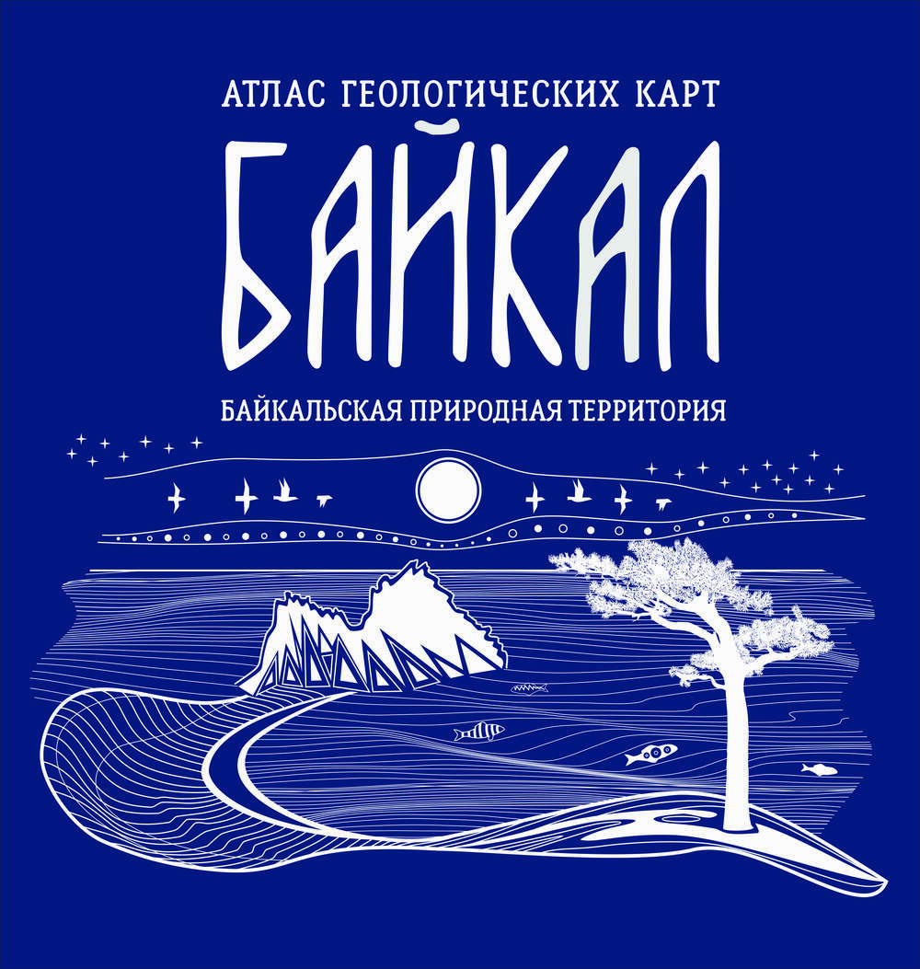 |  | Байкальская природная территория.  Байкал : атлас геологических карт Байкальской природной территории / Г. А. Бабин, В. Н. Белова, Л. В. Бердник [и др.] ; гл. редкол.: Е. И. Петров [и др.] ; Орг. Объед. Наций по вопр. образования, науки и культуры, Рос. ком. Междунар. прогр. ЮНЕСКО по геонаукам и геопаркам [и др.]. – [1:2 500 000]. – Санкт-Петербург : Картфабрика Ин-та Карпинского, 2024. – 1 атл. (154, [1] с.) : цв., карты, текст, схемы, ил., табл. – Авт. и ред. указ. на обороте тит. л. - На авантит. также: Правительство Рос. Федерации, М-во природ. ресурсов и экологии Рос. Федерации, Федер. агентство по недропользованию (РОСНЕДРА), Всерос. науч.-исслед. геол. ин-т им. А. П. Карпинского, Нац. исслед. центр "Курчат. ин-т", Гидроспецгеология. – Библиогр.: с. 144-155. – ISBN 978-5-93761-879-5.  Атлас геологических карт Байкальской природной территории содержит результаты многолетних исследований, выполненных специалистами ФГБУ "Институт Карпинского" и ФГБУ "Гидроспецгеология" в рамках федерального проекта "Сохранение озера Байкал". В атласе представлены более 40 карт и схем, систематизирующих данные о геологическом строении, гидрогеологической характеристике, современных геологических процессах, заповедниках и геологических памятниках.
 | Б20698 |  | Российская Федерация.  Государственная геологическая карта Российской Федерации масштаба 1:200 000 / М-во природ. ресурсов и экологии Рос. Федерации (Минприроды России), Федер. агентство по недропользованию (Роснедра). – Изд. 2-е. – Санкт-Петербург : Изд-во Ин-та Карпинского : Кртогр. ф-ка Ин-та Карпинского, 2024.  Серия Становая. Л. N-52-IX : (Бомнак) : [комплект] / Акционер. о-во "Росгеология" (АО "Росгеология"), Акционер. о-во "Дальневост. произв.-геол. об-ние" (АО "Дальневосточное ПГО"), Обособл. структур. подразделение "Амургеология" (ОСП "Амургеология") ; науч. ред. В. Е. Стриха. – ISBN 978-5-00193-862-0.  Геологическая карта / авт. Н. Н. Петрук. – 1: 200 000. – 1 к. (2 л.) : цв., 1 доп. карта, разрезы, схемы. – ISBN 978-5-00193-858-3.  Карта полезных ископаемых и закономерностей их размещения : сведения о полезных ископаемых даны на карте по состоянию на 1 января 2021 г. / авт.: Н. Н. Петрук [и др.]. – 1:200 000. – 1 к. (2 л.) : цв., схемы, ил. – ISBN 978-5-00193-860-6.  Карта четвертичных образований : сведения о полезных ископаемых даны на карте по состоянию на 1 января 2021 г. / авт.: Я. Г. Силин, Н. Н. Петрук. – 1:200 000. – 1 к. (2 л.) : цв., разрез, схемы. – ISBN 978-5-00193-859-0.  Объяснительная записка / авт.: Н. Н. Петрук, Л. В. Савенко, Я. Г. Силин, А. Г. Сидорин. – 207, [1] с. : ил., табл. – Библиогр.: с. 154-159. – ISBN 978-5-00193-861-3.  Обобщены новые материалы по геологическому строению и полезным ископаемым участка Становой складчато-блоковой системы, где имеются россыпи золота, проявления железа, золота и молибдена; распространены отложения нижнего мела и квартера, метаморфогенные и мигматитовые образования раннего и позднего архея, раннего протерозоя, полиметаморфические мезозойские комплексы, плутонические комплексы раннего и позднего архея и раннего мела. Приведена прогнозная оценка территории на золото коренное и россыпное и на алунит. Геологическая карта отражает современный уровень изученности региона; на ее основе выполнена современная оценка прогнозных ресурсов и даны рекомендации по проведению работ следующих стадий.
Серия Сугойская. Л. P-56-V, VI : (Балыгычан) : [комплект] / Федер. гос. бюджет. учреждение "Всерос. науч.-исслед. геол. ин-т им. А. П. Карпинского" (ФГБУ "Ин-т Карпинского") ; науч. ред. В. М. Кузнецов. – ISBN 978-5-00193-867-5.
Геологическая карта / авт.: С. Ю. Петров [и др.]. – 1: 200 000. – 1 к. (3 л.) : цв., 1 доп. карта, разрез, схемы, ил. – ISBN 978-5-00193-863-7.
Карта полезных ископаемых и закономерностей их размещения : сведения о полезных ископаемых даны на карте по состоянию на 1 января 2021 г. / авт.: Р. В. Червяков [и др.]. – 1: 200 000. – 1 к. (2 л.) : цв., схемы, ил. – ISBN 978-5-00193-865-1.
Карта четвертичных образований : сведения о полезных ископаемых даны на карте по состоянию на 1 января 2021 г. / авт.: Д. К Перлов, И. С. Федорова ; ред. В. М. Кузнецов. – 1: 200 000. – 1 к. (2 л.) : цв., схемы. – ISBN 978-5-00193-864-4.
Объяснительная записка / авт.: С. Ю. Петров, М. Н. Петрова, Р. В. Червяков [др.]. – 169, [1] с. : ил., табл. – Библиогр.: с. 110-113. – ISBN 978-5-00193-866-8.

Обобщена геологическая информация по Балыгычанской площади, приуроченной к северо-восточной части Яно-Колымской складчатой системы. На основании анализа результатов ранее проведенных исследований и собственных полевых работ, а также литературных источников и дешифрирования материалов дистанционного зондирования составлен комплект ГК-200 листа Р-56-V,VI. Рассмотрено геологическое строение территории, охарактеризованы стратифицированные и нестратифицированные образования, в том числе магматические комплексы, приуроченные к структуре Балыгычано-Сугойского рифтогенного прогиба. На основании изотопно-геохронологических исследований для части из них пересмотрены значения возраста. На данную территорию впервые составлена карта четвертичных образований. По результатам геолого-металлогенических исследований уточнена граница северной оконечности Громадинского золото-серебряного узла, выделен новый Светлинский серебро-полиметаллический узел с вновь подсчитанными ресурсами категории Рз. Пересмотрены границы омсукчанского угленосного и нягаинского серебро-золото-оловорудного района. На территории выделены две перспективные площади, для которых рекомендована постановка поисково-разведочных работ.

Серия Олюторская. Л. P-59-XXVIII : (р. Таманваям) : [комплект] / Федер. гос. бюджет. учреждение "Всерос. науч.-исслед. геол. ин-т им. А. П. Карпинского" ; гл. науч. ред. Б. А. Марковский. – ISBN 978-5-00193-872-9.
Геологическая карта / авт.: Т. С. Жирнова, А. В. Амантов. – 1: 200 000. – 1 к. (2 л.) : цв., 1 доп. карта, разрез, схемы, ил. – ISBN 978-5-00193-868-2.
Карта полезных ископаемых и закономерностей их размещения : сведения о полезных ископаемых даны на карте по состоянию на 1 января 2018 г. / авт.: Т. С. Жирнова, А. В. Амантов. – 1:200 000. – 1 к. (1 л.) : цв., схемы, ил. – ISBN 978-5-00193-870-5.
Карта четвертичных образований / авт.: Е. И. Лазарева [и др.] ; гл. науч. ред. Л. Р. Семенова. – 1:200 000. – 1 к. (2 л.) : цв., разрез, схемы. – ISBN 978-5-00193-869-9.
Литологическая карта поверхности дна акватории / авт. Е. Н. Нестерова. – 1:200 000. – 1 к. (1 л.) : цв., схемы, ил. – ISBN 978-5-00193-873-6.
Объяснительная записка / авт.: Т. С. Жирнова, Е. И. Лазарева, А. Г. Григорьев [и др.] ; отв. ред.: Б. А. Марковский, Л. Р. Семенова. – 124, [1] с., [1] л. табл. : ил., табл. – Библиогр.: с. 104-107. – ISBN 978-5-00193-871-2.

В объяснительной записке обобщены и систематизированы все имеющиеся материалы по стратиграфии, интрузивному магматизму, тектонике, геоморфологии, гидрогеологии, истории геологического развития, полезным ископаемым и закономерностям их размещения восточной части Корякского нагорья и фрагмента Беринговоморского шельфа в районе бухты Мачевна. Впервые для данного участка Беринговоморской акватории дано описание литологии современных донных осадков. Геологическая карта соответствует современному уровню изученности территории, на ее основе выполнена ресурсная оценка, уточнен минерагенический потенциал площади по рудному золоту, даны рекомендации к проведению дальнейших геологических и геолого-поисковых работ.

 | Б20699 |  | Российская Федерация.  Государственная геологическая карта Российской Федерации масштаба 1:1 000 000. Третье поколение / М-во природ. ресурсов и экологии Рос. Федерации (Минприроды России), Федер. агентство по недропользованию (Роснедра). – Санкт-Петербург : ФГБУ "Всерос. науч.-исслед. геол. ин-т им. А.П.Карпинского", 2022-2023.  Серия Верхояно-Колымская. Л. Q-54 : Усть-Нера : [комплект] / Федер. гос. бюджет. учреждение "Всерос. науч.-исслед. геол. ин-т им. А. П. Карпинского", Акционер. о-во "Якутскгеология" (АО "Якутскгеология") ; науч. ред. В. В. Калашников. – 2022. – ISBN 978-5-93761-567-1.  Геологическая карта дочетвертичных образований / авт.: Г. Х. Протопопов [и др.]. – 1:1 000 000. – 1 к. (5 л.) : цв., разрезы, схемы. – ISBN 978-5-93761-562-6.  Карта полезных ископаемых : сведения о полезных ископаемых даны на карте по состоянию на 1 января 2021 г. / сост. в АО "Якутскгеология" ; авт.: А. П. Попов [и др.]. – 1:1 000 000. – 1 к. (1 л.) : цв., 5 карт-врезок, схемы. – ISBN 978-5-93761-563-3.  Карта закономерностей размещения и прогноза полезных ископаемых : сведения о полезных ископаемых даны на карте по состоянию на 1 января 2021 г. / сост. в АО "Якутскгеология" ; авт.: Р. И. Протопопов, Г. Х. Протопопов. – 1:1 000 000. – 1 к. (4 л.) : цв., схемы, табл. – ISBN 978-5-93761-565-7.  Карта четвертичных образований : сведения о полезных ископаемых даны на карте по состоянию на 1 января 2021 г. / сост. в АО "Якутскгеология" ; авт. Я. А. Радулевич. – 1:1 000 000. – 1 к. (2 л.) : цв., 4 карты-врезки, схемы, табл. – ISBN 978-5-93761-564-0.  Объяснительная записка / авт.: Г. Х. Протопопов (отв. исполн.), А. М. Трущелев, Ю. В. Кузнецов [и др.]. – 491, [1] с., [1] л. ил. : табл. – Библиогр.: с. 404-421. – ISBN 978-5-93761-566-4.  В объяснительной записке дается описание стратиграфии, интрузивных, метаморфических и метасоматических образований листа Q-54, охватывающего центральную часть Верхояно-Колымской складчато-надвиговой области, а также фрагменты перекрывающих и сшивающих позднемезозойских вулканогенных и плутонических поясов (Уяндино-Ясачненский и Охотско-Чукотский вулканические, Главный Колымский плутонический). Приведены сведения по тектонике, геоморфологии, истории геологического развития, гидрогеологии и геоэкологии. Дано систематическое описание полезных ископаемых территории, рассмотрены закономерности их размещения, выполнена современная оценка прогнозных ресурсов.
Серия Южно-Карская. Л. S-43 : о. Олений : [комплект] / Федер. гос. бюджет. учреждение "Всерос. науч.-исслед. геол. ин-т им. А. П. Карпинского", Акционер. о-во "Морская арктич. геологоразведоч. экспедиция" (АО "МАГЭ") ; науч. ред. А. В. Жданов. – 2023. – ISBN 978-5-00193-777-7.
Геологическая карта доплиоценовых образований / сост. в АО "МАГЭ" ; авт.: А. Г. Бургуто [и др.]. – 1:1 000 000. – 1 к. (2 л.) : цв., 2 доп. карты, разрезы, схемы. – ISBN 978-5-00193-770-8.
Карта полезных ископаемых : сведения о полезных ископаемых даны на карте по состоянию на 1 января 2023 г. / авт.: П. С. Калугин [и др.]. – 1:1 000 000. – 1 к. (1 л.) : цв., схемы. – ISBN 978-5-00193-771-5.
Карта закономерностей размещения и прогноза полезных ископаемых : сведения о полезных ископаемых даны на карте по состоянию на 1 января 2023 г. / авт.: П. С. Калугин [и др.]. – 1:1 000 000. – 1 к. (1 л.) : цв., схемы. – ISBN 978-5-00193-773-9.
Карта плиоцен-четвертичных образований / сост. в ФГБУ "Всерос. науч.-исслед. геол. ин-т им. А. П. Карпинского" ; авт.: А. С. Красножен, Д. В. Зархидзе. – 1: 1 000 000. – 1 к. (2 л.) : цв., разрезы, схемы. – ISBN 978-5-00193-772-2.
Карта прогноза на нефть и газ : сведения о полезных ископаемых даны на карте по состоянию на 1 января 2023 г. / сост. в АО "МАГЭ" ; авт.: А. А. Руденко [и др.]. – 1: 1 000 000. – 1 к. (1 л.) : цв., 2 доп. карты, разрез, схемы. – ISBN 978-5-00193-774-6.
Литологическая карта поверхности дна акватории / сост. в АО "МАГЭ" ; авт. М. С. Радченко. – 1:1 000 000. – 1 к. (1 л.) : цв., схемы, ил. – ISBN 978-5-00193-775-3.
Объяснительная записка / авт.: Д. В. Зархидзе (отв. исп.), С. И. Шкарубо, А. С. Красножен [и др.]. – 232 с., [4] л. ил., [3] л. табл. : ил., табл. – Библиогр.: с. 213-224 (218 назв.). – ISBN 978-5-00193-776-0.

Территория листа S-43 охватывает преимущественно шельф Карского моря, а также часть северо-восточной оконечности полуострова Ямал, северную часть полуострова Гыдан (полуостров Явай, фрагмент полуострова Мамонта) и острова Олений, Вилькицкого, Шокальского и др. В объяснительной записке обобщены новые материалы по стратиграфии, тектонике и глубинному строению, истории геологического развития, гидрогеологии, литологии современных донных отложений, геоэкологическому состоянию природной среды.

ВГБ благодарит всех, кто участвует в формировании фонда!

